Asunto: CARTA INVITACIÓN
La Paz, B.C.S. a 01 de octubre de 2021.

C. MICHAEL WOLF
P R E S E N T E.

Por medio del presente la Dirección de Servicios Previos a Juicio y Supervisión de Libertad Condicionada, se dirige a usted para invitarlo el día 4 de octubre del presente año, en un horario de 10:00 a 13:00 horas, en las instalaciones de esta Dirección ubicada en el tercer piso de Boulevard Agustín Olachea esquina Luis Donaldo Colosio, Colonia Emiliano Zapata, La Paz B.C.S. con la finalidad de realizarle Entrevista de encuadre de supervisión, en la que se recabaran datos relacionados a usted como lo es: domicilio, entorno familiar, entorno laboral, entre otros datos de relevancia, toda vez que se designó a dicha Dirección para el seguimiento y vigilancia de las medidas cautelares impuestas por Juez de Control del Juzgado del Sistema penal acusatorio en audiencia celebrada el día 30 de septiembre de 2021, dentro de la causa penal número J933/2021 que se sigue en su contra por el delito de DAÑOS, cabe mencionar que los datos que llegará a proporcionar serán confidenciales.
Reiterándole que es de suma importancia su asistencia a esta oficina en la fecha y horario antes mencionadas, así como traer consigo alguna identificación oficial con fotografía, favor de confirmar su asistencia a los números 612 123 66 85 o bien al 612 220 78 99; así mismo avisar si por alguna razón no pudiera asistir a dicha invitación.
Sin otro particular le envió un cordial saludo.
A T E N T A M E N T E.
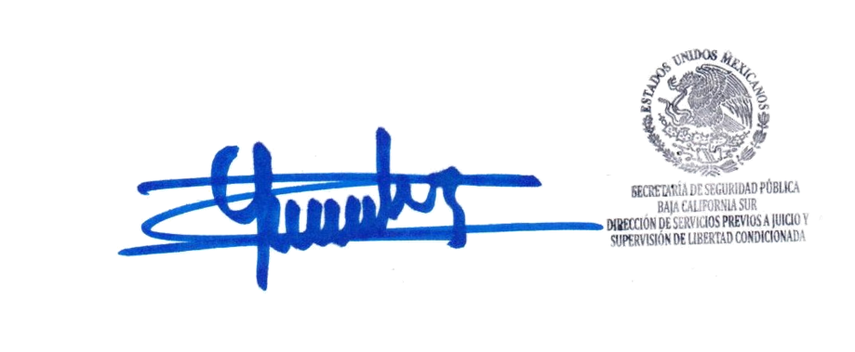
LICDA. SOFIA ELENA GALLEGOS MORGAN.
COORDINADORA REGIONAL DE LA PAZ DE SUPERVISIÓN DE
MEDIDAS CAUTELARES Y SUSPENSIÓN CONDICIONAL DEL PROCESO

C.c.p. Archivo
SEGM/YTN

